«Развитие речи дошкольников в семье»

Довольно часто родители отдают ребенка в детский сад потому, что «детей там учат». В общем, это верно, но ведь малышам так хорошо дома! И для него, для мамы так важно играть вместе! Для малыша игра с мамой – самый радостный и комфортный способ познать мир.
Первый и главный вопрос – чему учить? Без потерь передать ребенку важнейшие знания о мире удастся, только разложив их по полочкам. Приучите ребенка (и себя) к тому, чтобы занятия с ним были ежедневными, хотя бы по 10-15 минут. Некоторые упражнения можно выполнять по дороге в магазин или в транспорте, можно задавать ребенку вопросы и задания при ежедневной работе по дому, т.е. в повседневной жизни.
Прежде всего, займитесь изучением предметов и их качеств. Для удобства общения допустимы тематические уроки – «одежда», «посуда», «мебель» и т.д. , а также учебные игры – «Мишка одевается», «Я мою посуду» и т.д. эти простые примеры приведут к сути: малыш начинает свободно ориентироваться в формах, цветах, сходствах и различиях, научится характеризовать предмет и его действие, сравнивать несколько предметов. Быстро будет расширяться словарный запас.
Один из основных разделов домашнего обучения – развитие речи. Дети болтают без умолку, еще когда им это по возрасту не положено, к всеобщему удивлению окружающих. Совсем другую реакцию, однако, вызывает старший ребенок, говорящий, к примеру, о жевательной резинке: «Пожеваю и покладу на стол». Чтобы подобного не случилось, объясните малышу, как правильно произносить звуки и слова, строить словосочетания и предложения. Не забудьте и о частях речи. Кстати, ученые подсчитали, что имен прилагательных в речи ребенка гораздо меньше, чем существительных и глаголов. Восполнить этот пробел помогут описания («Какая собачка?», «Какой автобус?»). Ваша цель – «приохотить» ученика говорить много и правильно.
Прогулки на даче и в огороде тоже можно использовать для игр и бесед с ребенком. В лесу или в парке старайтесь максимально точно называть цвета листьев, пней, веток. Найдите на поляне три цветка (травинки, шишки). Попробуйте описать один из них, а ребенок пусть догадается, о каком именно идет речь. Потом поменяйтесь ролями.
Попросите ребенка определить характер деревьев. Начните рассказывать сами – пусть малыш заметит, что они не похожи друг на друга. Одно – величавое, другое – веселое, третье – грустное.
Предложите ребенку найти два совершенно одинаковых листка (цветка, камешка). Если он справится, рассмотрите их внимательно. Пусть ребенок убедится в том, что, как бы ни были похожи предметы, в каждом есть неповторимое отличие.

МБДОУ детский сад
№ 7 « Жемчужинка»
«Развитие речи дошкольников в семье»
Можно поиграть с ребенком в игру «Что, на что похоже и почему?». Гуляя по лесу, задавайте ему такие вопросы: «Лист на что похож? Чем? На что похожи пень, ветка?». Отвечайте сами, но слушайте внимательно и ребенка.
Из таких игр рождается еще одно увлекательное занятие: придумывание и отгадывание загадок.
Следующий вид упражнений – скороговорки. Важно, чтобы дети поняли, что важно говорить, не только быстро, но и чисто, ясно для окружающих. Скороговорки можно найти в разных детских книгах.
— Ткет ткач ткани на платье Тане.
— Три сороки-тараторки тараторили на горке.
— Орел на горе, перо на орле.
— Наш Полкан попал в капкан.
Предложите ребенку произнести одну и ту же фразу с разными интонациями.
Подобные задания помогут малышу развить речь, воображение, избавиться от скованности.
Можно поиграть с ребенком в следующие игры:
- «Один – много»: взрослые называют предмет в ед.ч., а ребенок во мн.ч. (ложка-ложки);
- «Назови ласково»: взрослые предлагают ребенку назвать предметы ласково (ложка-ложечка);
- «Какой? Какая? Какое?»: взрослые предлагают ребенку описать игрушку или какой-либо предмет (ложка – большая, металлическая, красивая);
- «Четвертый лишний»: взрослые предлагают ребенку определить лишнюю картинку и объяснить свой выбор. Необходимо четыре картинки, три из которых относятся к одному обобщающему понятию (заяц, волк, лиса, кошка; платье, юбка, футболка, сапоги);
- «Угадай первый звук в слове»: взрослые предлагают ребенку определить первый звук в произнесенном слове (ложка – [л], кошка – [к]);
- «Придумай слово на звук []» : взрослые предлагают ребенку придумать как можно больше слов на заданный звук;
- «Топ-хлоп»: взрослые произносят различные речевые звуки и предлагают ребенку хлопнуть в ладоши, если он услышит звук [] и топнуть ногой, если он услышит звук [];
- «Я к вам пишу…»: в отсутствие ребенка взрослые пишут ему «письмо» и прикрепляют, например, на холодильнике, чтобы он смог самостоятельно его прочесть. Текст может быть любым.

МБДОУ детский сад
№ 7 « Жемчужинка»

«Развитие речи дошкольников в семье»

Можно проводить следующие упражнения:
Построить забор
Улыбнуться без напряжения, показать сомкнутые верхние и нижние зубы. Удерживать в таком положении под счет от 1 до 5-10.
Сделать трубочку
Вытянуть губы вперед трубочкой (как при звуке у). Следить, чтобы зубы были сомкнуты. Если ребенок не может вытянуть губы вперед, предложите ему дотянуться губами до конфетки (находящейся на расстоянии 1,5-2 см. от губ) и взять ее губами.
Лопаточка
Улыбнуться, приоткрыть рот и положить широкий язык на нижнюю губу (губу не натягивать на нижние зубы) и удержать в данном положении под счет от 1 до 5-10.
Киска сердится
Улыбнуться, приоткрыть рот, зацепить кончик языка за нижние зубы и, не отрывая его от зубов, выдвигать спинку языка вперед, как кошка выгибает спинку.
Вкусное варенье
Слизать широким кончиком языка варенье с верхней губы, делая движения языком сверху вниз, но не из стороны в сторону. Нижней губой не помогать.
Маляр
Улыбнуться. Приоткрыть рот и погладить широким кончиком языка нёбо, делая движения вперед-назад, как маляр красит кистью потолок. Следить, чтобы нижняя челюсть оставалась неподвижной.
Чашечка
Улыбнуться. Приоткрыть рот, поднять широкий, вогнутый внутрь, язык за верхние зубы. Удерживать в таком положении под счет от 1 до 5.
Качели
При открытом рте (губы в улыбке) положить кончик языка за нижние зубы и удерживать в данном положении под счет от 1 до 5, потом поднять широкий кончик языка за верхние зубы и удерживать в данном положении под счет от 1 до 5. Так поочередно менять положение языка 4-6 раз. Следить, чтобы рот оставался открытым.
Пощелкать кончиком языка
При открытом рте пощелкать кончиком языка сначала медленно, потом быстрее. Следить, чтобы нижняя челюсть не двигалась, работает только язык.
Барабанщики
Улыбнуться, открыть рот и постучать кончиком языка за верхними зубами со звуком д-д-д сначала медленно, потом все быстрее. Следить, чтобы рот был все время открыт, губы в улыбке, нижняя челюсть неподвижна.

МБДОУ детский сад
№ 7 «Жемчужинка»

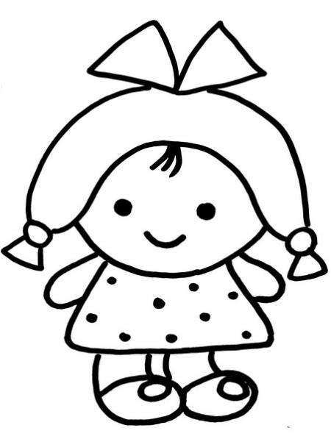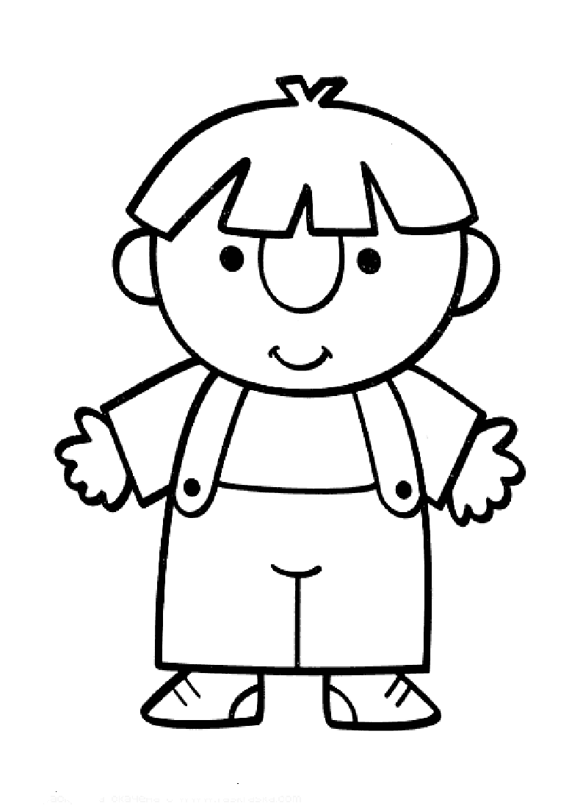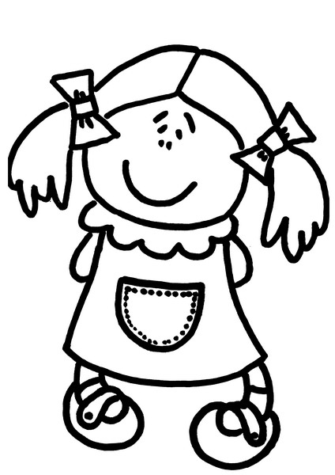
Подготовил воспитатель: Павленко Т.М.

